

**KOREA IT SUMMER SCHOOL 2023**

*****

**CAPSTONE PROJECT**

**ECO FOOTPRINT**

TEAM: KITS2023_G4.

SVTH: Phạm Đức Minh 0001

Vũ Đình Tuấn Anh 0002

Nguyễn Văn Linh 0003

Phạm Duy Hoàng 0004

*Tháng 8 – Năm 2023***MỤC LỤC**

1 Hiện trạng và Yêu cầu 3

1.1 Hiện trạng: 3

1.2 Yêu cầu: 3

1.3 Các biểu mẫu thống kê: 4

1.4 Mô hình hóa yêu cầu 6

1.4.1 Xác định Actor 6

1.4.2 Xác định Use Case 6

1.4.3 Sơ đồ Use Case 6

1.4.4 Mô tả các Use Case 6

2 Phân tích 6

2.1 Sơ đồ lớp (Class Diagram) 6

2.2 Sơ đồ tuần tự (Sequency Diagram) 6

2.3 Sơ đồ hoạt động (Activity Diagram) 6

2.4 Sơ đồ dữ liệu (ERD) 6

3 Thiết kế 7

3.1 Kiến trúc phần mềm 7

3.2 Sơ đồ thiết kế (Deployment Diagram) 7

3.3 Thiết kế giao diện 7

3.3.1 Menu 7

3.3.2 Thiết kế màn hình 8

3.3.3 Màn hình XYZ 8

4 Cài đặt thử nghiệm 8

4.1 Cài đặt 8

4.2 Các thử nghiệm 9

5 Tổng kết 9

5.1 Kết quả đạt được 9

5.2 Đánh giá ưu, khuyết điểm 9

5.2.1 Ưu điểm: 9

5.2.2 Khuyết điểm 9

5.3 Hướng phát triển tương lai 9

# Hiện trạng và Yêu cầu

## Hiện trạng:

* Giới thiệu về thế giới thực liên quan
* Mô tả quy trình các công việc liên quan đến đề tài
* Mô tả các mẫu biểu có liên quan
* Mô tả các quy định ràng buộc có liên quan
* Mô tả các quy định công thức tính có liên quan

EcoFootprint là một ứng dụng web đột phá dành riêng cho việc nâng cao nhận thức về môi trường. Bằng cách cho phép người dùng nhập các hoạt động hàng ngày của họ, từ thói quen tiêu dùng đến lựa chọn phương tiện đi lại, ứng dụng sẽ tính toán và hiển thị dấu chân sinh thái của họ. Hệ thống tính chỉ số đo lường mức độ tác động của con người đối với tài nguyên tự nhiên trên toàn cầu gha, điều này cung cấp một đại diện hữu hình về tác động môi trường của họ, khuyến khích người dùng đưa ra các quyết định thân thiện với môi trường hơn trong cuộc sống hàng ngày của họ và hiểu được những hậu quả rộng lớn hơn từ các hành động của họ đối với hành tinh của chúng ta. Tùy theo những tác động của họ, ta có thể tính toán chỉ số gha do hoạt động đó tạo ra như sau:

* Đi xe máy: quãng đường(km)* 10^-7
* Đi ô tô: quãng đường(km)* 1.3*10^-7

Và một vài các phương tiện giao thông khác.

Khi người dùng tiêu thụ một số loại thực phẩm như:

* Thịt bò: Khoảng 13 kg CO2e - 30 kg CO2e cho mỗi kg thịt bò.
* Thịt lợn: Khoảng 5 kg CO2e - 15 kg CO2e cho mỗi kg thịt lợn.
* Thịt gà: Khoảng 2 kg CO2e - 6 kg CO2e cho mỗi kg thịt gà.
* Cá: Khoảng 1 kg CO2e - 5 kg CO2e cho mỗi kg cá.

Khi người dùng tiêu thụ các loại thực vật:

* Gạo: Khoảng 1 kg CO2e - 4 kg CO2e cho mỗi kg gạo.
* Lúa mạch: Khoảng 0.6 kg CO2e - 1.2 kg CO2e cho mỗi kg lúa mạch.
* Ngô: Khoảng 1 kg CO2e - 2 kg CO2e cho mỗi kg ngô.
* Đậu nành: Khoảng 0.9 kg CO2e - 2 kg CO2e cho mỗi kg đậu nành.
* Hạt chia: Khoảng 0.5 kg CO2e - 1 kg CO2e cho mỗi kg hạt chia.
* Lúa mạch nguyên hạt: Khoảng 1 kg CO2e - 2.5 kg CO2e cho mỗi kg lúa mạch nguyên hạt.

Khi người dùng tiêu thụ điện năng và nước:

* Khoảng 0.5 kg CO2e - 1 kg CO2e cho mỗi kWh điện
* Khoảng 0.2 kg CO2e - 0.6 kg CO2e cho mỗi m3 (cubic meter) nước.

Các thông số liên quan đến nhà ở:

* Tiêu thụ điện trong nhà: Số liệu CO2e liên quan đến tiêu thụ điện trong nhà thường khoảng từ 0.5 kg CO2e - 1 kg CO2e cho mỗi kWh điện sử dụng.
* Tiêu thụ nước trong nhà: Số liệu CO2e liên quan đến tiêu thụ nước trong nhà thường khoảng từ 0.2 kg CO2e - 0.6 kg CO2e cho mỗi m3 (cubic meter) nước sử dụng.
* Vật liệu xây dựng và xây dựng: Số liệu CO2e liên quan đến vật liệu xây dựng và xây dựng nhà có thể thay đổi tùy thuộc vào loại vật liệu sử dụng. Ví dụ, xây dựng bằng gạch nung thường có khí thải CO2e khoảng 0.2 kg CO2e - 0.3 kg CO2e cho mỗi kg gạch, trong khi sử dụng bê tông có thể khoảng từ 0.3 kg CO2e - 0.5 kg CO2e cho mỗi kg bê tông.
* Tiêu thụ năng lượng để làm ấm và làm mát: Số liệu CO2e liên quan đến tiêu thụ năng lượng để làm ấm và làm mát nhà tùy thuộc vào loại hệ thống sử dụng. Ước tính thông số CO2e thường là khoảng 2 kg CO2e - 5 kg CO2e cho mỗi kg nguyên liệu năng lượng (ví dụ: dầu, khí đốt) sử dụng.
* Quản lý chất thải: Số liệu CO2e liên quan đến quản lý chất thải như rác thải và nước thải thường khoảng từ 0.2 kg CO2e - 0.5 kg CO2e cho mỗi kg chất thải.

Dựa vào tổng các chỉ số gha của người dùng ta có thể đưa ra các nhận xét và đánh giá về tác động của người dùng đối với môi trường từ đó đưa ra gợi ý nhằm cải thiện chất lượng và môi trường sống để giảm thiểu những ảnh hưởng xấu tới môi trường sống.

## Yêu cầu:

Danh sách các công việc sẽ được hỗ trợ thực hiện trên máy tính (dựa theo tóm tắt yêu cầu đã cho).

Chương trình cho phép:

Admin:

* Bảng điều khiển quản trị để theo dõi hoạt động của nền tảng.
* Phê duyệt hoặc từ chối nội dung do người dùng tạo.
* Cập nhật các thuật toán và bộ dữ liệu tính toán dấu chân sinh thái.

User:

* Đăng ký một tài khoản mới.
* Chức năng đăng nhập và đăng xuất.
* Đặt lại mật khẩu và thay đổi tùy chọn.
* Chỉnh sửa chi tiết hồ sơ, chẳng hạn như ảnh hồ sơ, tiểu sử và sở thích cá nhân.
* Xóa tài khoản.
* Thực hiện nhập thông tin.

## Các biểu mẫu thống kê:

| **Danh sách người dùng** | | | | | | |
| --- | --- | --- | --- | --- | --- | --- |
| ID | UserName | Email | Password | Avatar | Role_id | Status |
|  |  |  |  |  |  |  |
|  |  |  |  |  |  |  |

**Danh sách nhật kí hàng ngày**

| ID | User_id | Date | CO2e_total |
| --- | --- | --- | --- |
|  |  |  |  |
|  |  |  |  |

**Danh sách chi tiết hoạt động**

| ID | User_id | FootPrint_id | Date | CO2e |
| --- | --- | --- | --- | --- |
|  |  |  |  |  |
|  |  |  |  |  |

Biểu mẫu 4 (BM4).

**Danh sách quyền**

| ID | Role_name |
| --- | --- |
|  |  |
|  |  |

**Danh sách dấu chân sinh thái**

| ID | Name | CO2e |
| --- | --- | --- |
|  |  |  |
|  |  |  |

**Danh sách mẹo và đề xuất**

| ID | Name | Content |
| --- | --- | --- |
|  |  |  |
|  |  |  |

**Danh sách bảng xếp hạng**

| ID | User_id | Rate | Date |
| --- | --- | --- | --- |
|  |  |  |  |
|  |  |  |  |

## Mô hình hóa yêu cầu

### Xác định Actor

User

Admin

### Xác định Use Case

User:

* Đăng nhập
* Đăng ký
* Sửa thông tin cá nhân
* Thay đổi mật khẩu
* Nhập thông tin
* Nhận thông báo

Admin:

* Quản lý phân quyền
* Cập nhật thông tin và đề mục
* Quản lý tài khoản

### Sơ đồ Use Case

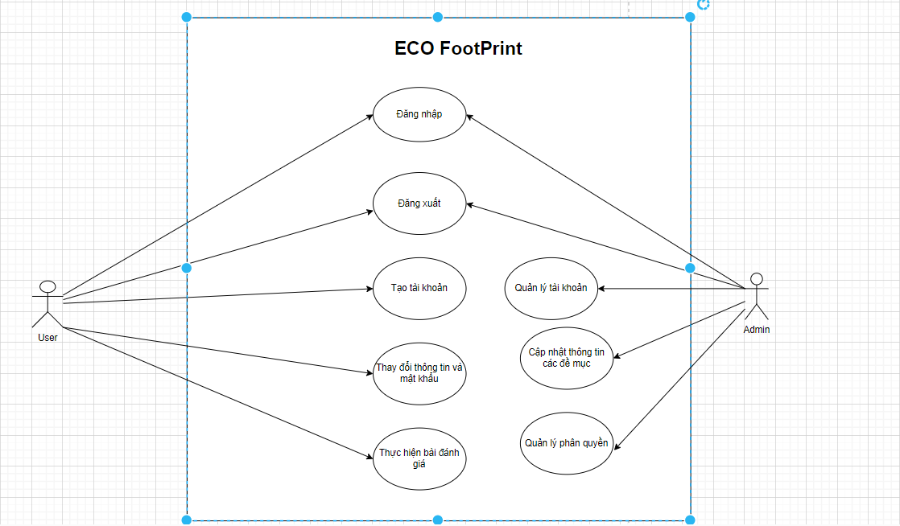

### Mô tả các Use Case

#### Use Case Đăng nhập

**1. Tóm tắt định danh:**

* *Tiêu đề*: Đăng nhập vào hệ thống.
* *Tóm tắt*: Use case này cho phép nhân viên bán hàng đăng nhập vào hệ thống, do nhân viên làm việc theo ca nên cần đăng nhập để tiện việc quản lý.
* *Actor*: Nhân viên bán hàng.
* *Ngày tạo*:…………………
* *Ngày cập nhật*:…………………..
* *Version*: 1.0
* *Chịu trách nhiệm*:

**2. Mô tả scenario**

a) Điều kiện tiên quyết:

* Nhân viên phải có thẻ nhân viên do siêu thị cấp.
* Hồ sơ nhân viên đã được cập nhật trong hệ thống.

b) Scenario bình thường:

* Nhân viên bán hàng đưa thẻ nhân viên gần máy quét.
* Hệ thống kiểm tra tính hợp lệ mã vạch của nhân viên.
* Đăng nhập thành công.

c) Các alternate scenario:

*A1 - Mã vạch trên thẻ không hợp lệ:*

* Chuỗi A1 bắt đầu từ bước 1 của scenario thường.
* Hệ thống cho phép quét lại mã vạch của thẻ nhân viên hoặc chọn kết thúc.
* Trở lại bước 1 của scenario thường.

# Phân tích

## Sơ đồ lớp (Class Diagram)

(copy/chụp hình gửi kèm)

## Sơ đồ tuần tự (Sequency Diagram)

## Sơ đồ hoạt động (Activity Diagram)

## Sơ đồ dữ liệu (ERD)

# Thiết kế

## Kiến trúc phần mềm

## Sơ đồ thiết kế (Deployment Diagram)

## Thiết kế giao diện

### Menu

* Sơ đồ menu chính

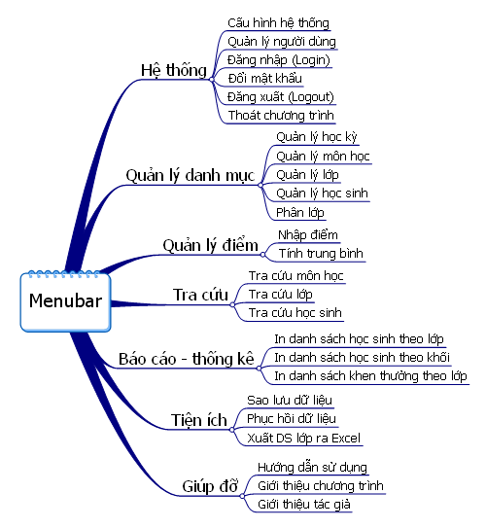

### Thiết kế màn hình

#### Sơ đồ màn hình

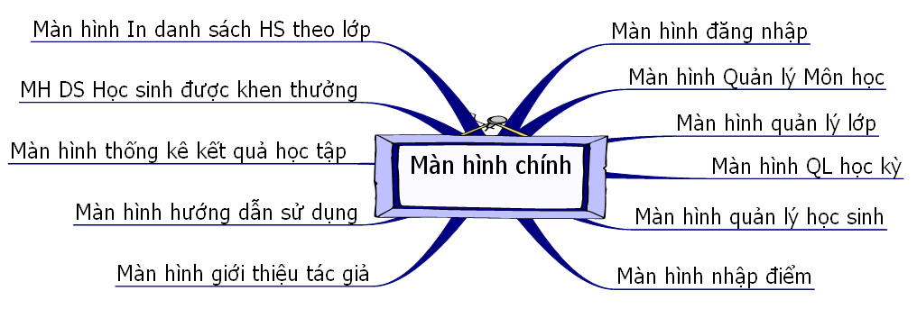

#### Danh sách các thành phần màn hình trên sơ đồ

| STT | Mã số | Loại | Ý nghĩa | Ghi chú |
| --- | --- | --- | --- | --- |
| 1 | MhMS | Qhệ | Màn hình mượn sách |  |
| 2 | … |  |  |  |

**Lặp** (Ứng với mỗi màn hình trên sơ đồ màn hình)

+ Mô tả chi tiết từng màn hình (chỉ với màn hình loại đối tượng và quan hệ, màn hình danh mục làm 1 cái tượng trưng)

* *Tên màn hình: Mượn Sách*
* *Mã số*: MhMS

- *Nội dung*: hình thức trình bày (hình vẽ mô tả)

* *Mô tả Chi tiết*:

| STT | Tên | Loại | Kiểu DL | Miền giá trị | GT default | Tên xử lý | Mã Xlý |
| --- | --- | --- | --- | --- | --- | --- | --- |
| 1 | MaDG | Text box | chuỗi |  |  | DocTenDG() | F10 |
| 2 | Ngày | Text box | Date |  | Ngayht |  |  |
| 3 | … |  |  |  |  |  |  |

**Hết lặp**

### Màn hình XYZ

Chụp màn hình

Vẽ sơ đồ trạng thái (State Chart Diagram)

# Cài đặt thử nghiệm

## Cài đặt

* Bảng phân công cài đặt:

| STT | Ngày | Công việc | Người thực hiện | Ký tên |
| --- | --- | --- | --- | --- |
| 1 | … | Thiết kế dữ liệu | … |  |
| 2 | … | Thiết kế giao diện | … |  |
| 3 | . | Thiết kế xử lý | … |  |
| 4 | … | Cài đặt | …. |  |
| 5 | .. | Viết báo cáo | …. |  |
| 6 | … | Kiểm tra chương trình | … |  |
| … |  |  |  |  |

* Danh sách tình trạng cài đặt các chức năng (mức độ hoàn thành)

| STT | Chức năng | Mức độ hoàn thành | Ghi chú |
| --- | --- | --- | --- |
|  |  |  |  |

## Các thử nghiệm

* Nội dung các bảng dữ liệu
* Một số test case chạy thử nghiệm
* Các báo biểu cùng với số liệu tương ứng

# Tổng kết

## Kết quả đạt được

## Đánh giá ưu, khuyết điểm

### Ưu điểm:

### Khuyết điểm

## Hướng phát triển tương lai